莫力达瓦达斡尔族自治旗水利局工作简报

莫力达瓦达斡尔族自治旗水利局 2026年5月14日

精准调试保运行 及时投用惠民生
莫旗水利局完成中水补给站设施调试并正式投入使用
莫旗水利局聚焦节水行动，紧扣节水关键点，运用有解思维，为积极破解我旗有中水、难利用问题，建设了中水补给站。2026年5月14日，旗水利局工作人员对相关水利设施进行了全面调试。经现场检测与运行验证，设备各项指标均达到设计要求，运行状态稳定，已于当日正式投入使用。
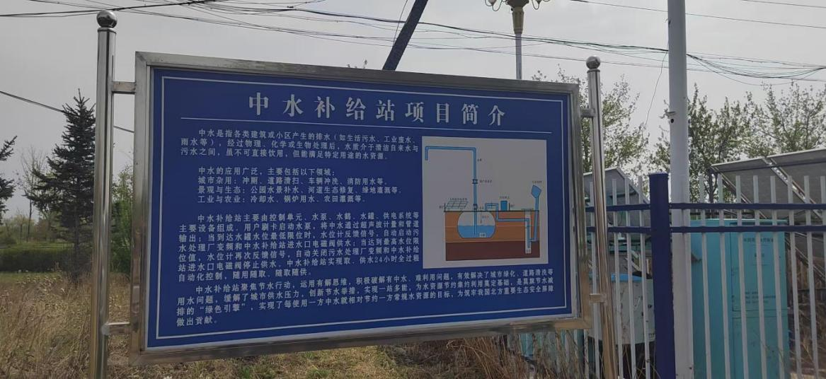
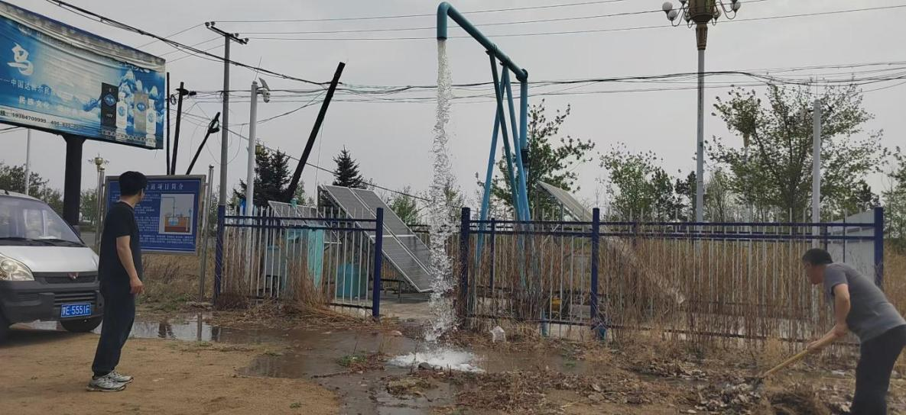
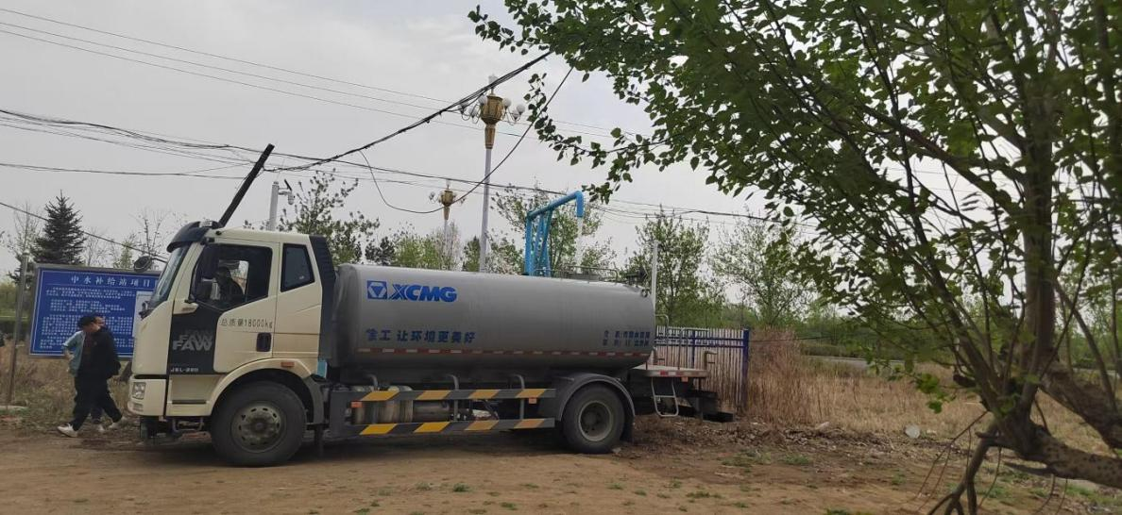
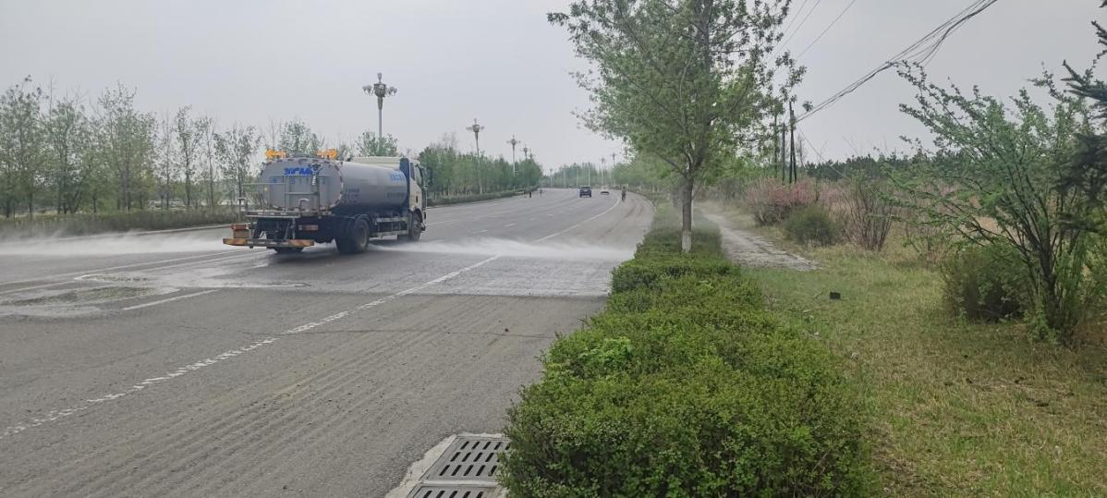
下一步，旗水利局将继续加强设施运行监测与维护管理，确保工程发挥预期效益，为全旗水资源合理利用和供水安全提供有力保障。

（撰稿人：李潇）
（审核人：张晓华）

